Predicción de la Pobreza Multidimensional en Colombia mediante Modelos de Machine Learning: Un Análisis del Ecosistema Digital de los Hogares

Proyecto Final — Inteligencia Artificial con aplicación en economía I
Integrantes: Juan Pablo Sanchez Luis, Karen Natalia Vargas Rodríguez y Juan José Delgado Alquichides | 2026

Resumen
Este documento presenta un modelo de clasificación binaria que, usando microdatos de la Encuesta TIC del DANE (2023) cruzados con el IPM para 181,279 hogares, predice la condición de pobreza a partir de 62 variables del ecosistema digital. Se evaluaron cinco algoritmos con validación cruzada estratificada (k=5). El modelo campeón XGBoost alcanzó AUC-ROC=0.7695 en prueba con umbral óptimo de 0.55. El análisis SHAP identifica el acceso a internet en el hogar, la zona urbano-rural y la tenencia de smartphone como los predictores dominantes. La brecha de habilidades afecta al 25.4% de los hogares pobres vs. 10.1% de los no pobres, evidenciando que las políticas deben combinar conectividad y alfabetización digital funcional en territorios periféricos.

Introducción
La transformación digital del siglo XXI no ha sido neutral en términos distributivos. En Colombia, el acceso desigual a las TIC configura una nueva forma de desigualdad económica: la brecha digital perpetúa la pobreza al excluir a los hogares vulnerables de los mercados laborales digitales, los servicios financieros en línea y la educación virtual.
La Encuesta TIC del DANE (2023) muestra que el 19.5% de los hogares son pobres multidimensionales, con una distribución territorial marcadamente desigual: Vichada (~52%), Guainía (~50%) y La Guajira (~41%) más que duplican el promedio nacional y exhiben simultáneamente los mayores déficits de infraestructura digital. Contar con modelos predictivos que identifiquen los determinantes digitales de la pobreza representa una herramienta de política pública de alto valor para focalizar intervenciones y medir su impacto sobre el bienestar del hogar.
Este análisis construye un clasificador supervisado que ofrece evidencia empírica sobre qué dimensiones del ecosistema digital tienen mayor poder predictivo sobre el bienestar material, información crucial para diseñar políticas sectoriales eficientes.

Pregunta de investigación e hipótesis
Pregunta de investigación
¿En qué medida las características del ecosistema digital de un hogar colombiano como acceso a dispositivos, conectividad, habilidades TIC y patrones de uso de internet permiten predecir su condición de pobreza multidimensional según el IPM del DANE?
Hipótesis
- H1 (Brecha de acceso): Los hogares sin smartphone ni conexión domiciliaria a internet presentarán una probabilidad significativamente mayor de ser clasificados como pobres, dada la exclusión de mercados laborales y servicios digitales que esto genera.
- H2 (Apropiación productiva): El uso de internet con fines laborales, educativos y financieros tendrá mayor poder predictivo sobre la pobreza que el uso recreativo, en la medida en que refleja un aprovechamiento productivo del capital digital.
- H3 (Geografía digital): La condición de pobreza estará correlacionada con la zona (urbano/rural) y el departamento de residencia, capturando brechas de infraestructura entre territorios.
- H4 (Habilidades digitales): Las habilidades TIC avanzadas serán predictores inversos de la pobreza, en tanto reflejan capital humano digital asociado a empleos formales de alta remuneración.

Análisis Exploratorio de Datos (EDA)
Descripción de los Datos y Variable Objetivo
La base de datos integra los módulos TIC, Vivienda e IPM del DANE, con 181,279 hogares y 62 predictores en seis dimensiones: tenencia de dispositivos, acceso, usos y habilidades digitales, uso de celular y variables derivadas de ingeniería de características. La Figura 1 muestra que el 80.5% de los hogares son no pobres y el 19.5% pobres multidimensionales, desbalance que motivó el uso de scale_pos_weight en XGBoost y class_weight='balanced' en los demás modelos.
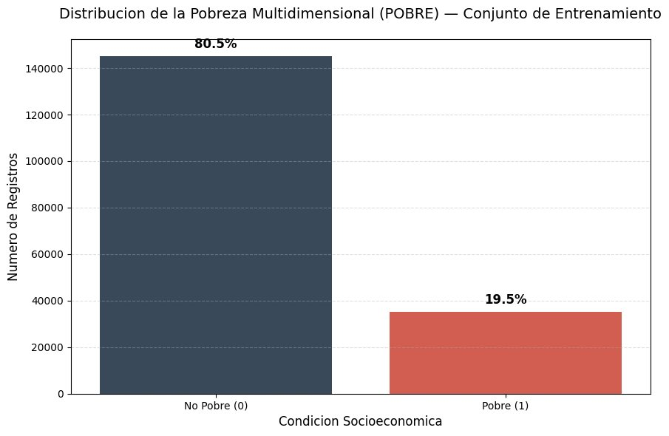
Figura 1. Distribución de la variable objetivo POBRE en el conjunto de entrenamiento (n=145,031). Fuente: DANE, Encuesta TIC 2023.
Geografía de la Pobreza y la Brecha Digital
La Figura 2 revela la distribución territorial de la pobreza multidimensional. Cinco departamentos concentran la mayor incidencia: Vichada (~52%), Guainía (~50%), La Guajira (~41%), Vaupés (~40%) y Chocó (~37%). En el extremo opuesto, Bogotá D.C. (~7%), Cundinamarca (~7%) y Valle del Cauca (~9%) presentan los menores niveles. Esta distribución confirma la hipótesis H3 y es clave porque la variable Zona Urbano Rural resultó ser el segundo predictor más importante según SHAP.
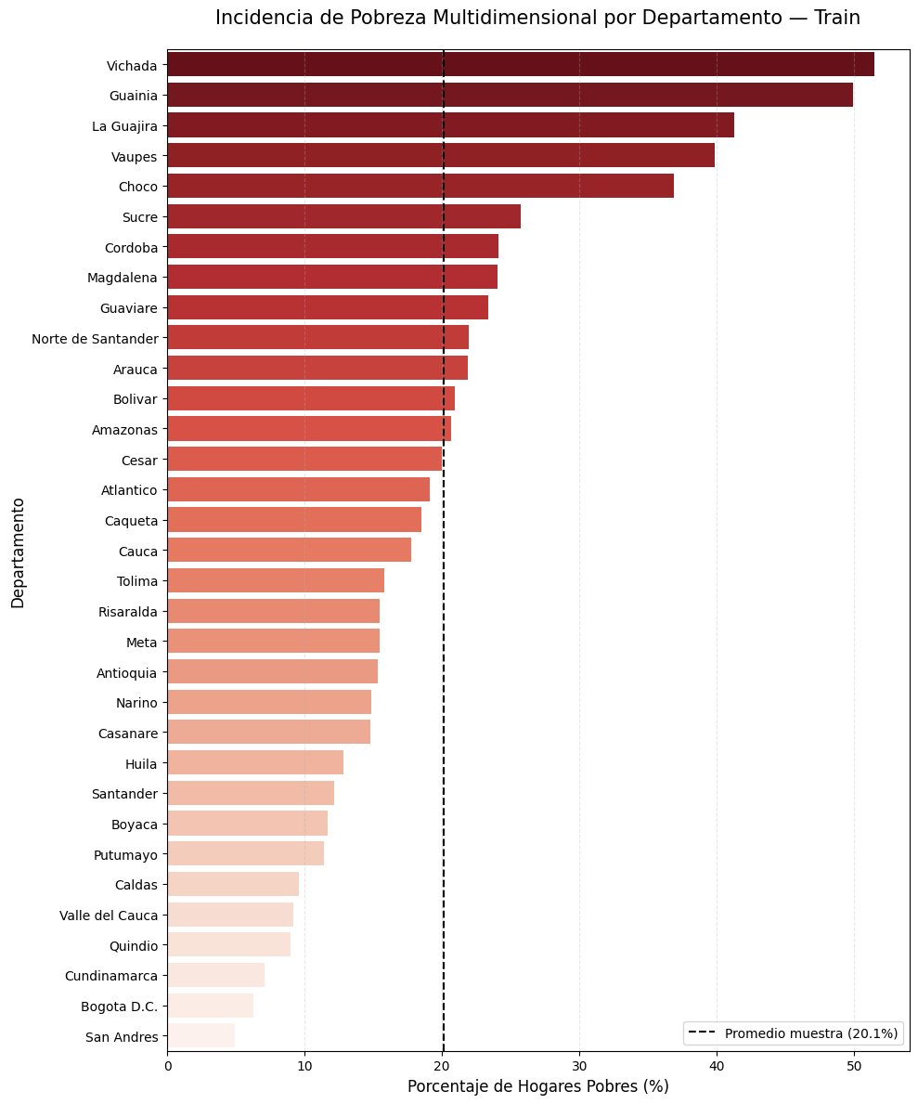
Figura 2. Incidencia de la Pobreza Multidimensional por Departamento — Conjunto de Entrenamiento. Línea punteada: promedio muestral (20.1%). Fuente: DANE, IPM 2023.

Brecha de Dispositivos y Usos de Internet
La Figura 3 cuantifica la brecha de tenencia de dispositivos: el Celular/Smartphone es el dispositivo con mayor diferencial (70.1% en no pobres vs. 38.7% en pobres), seguido de Laptop (15.6% vs. 3.8%) y PC de escritorio (13.7% vs. 5.3%). El Smart TV presenta una diferencia de 9.7 puntos porcentuales (5.8% vs. 0.6%), lo que evidencia que la pobreza excluye de un ecosistema digital completo, no solo de un dispositivo puntual.

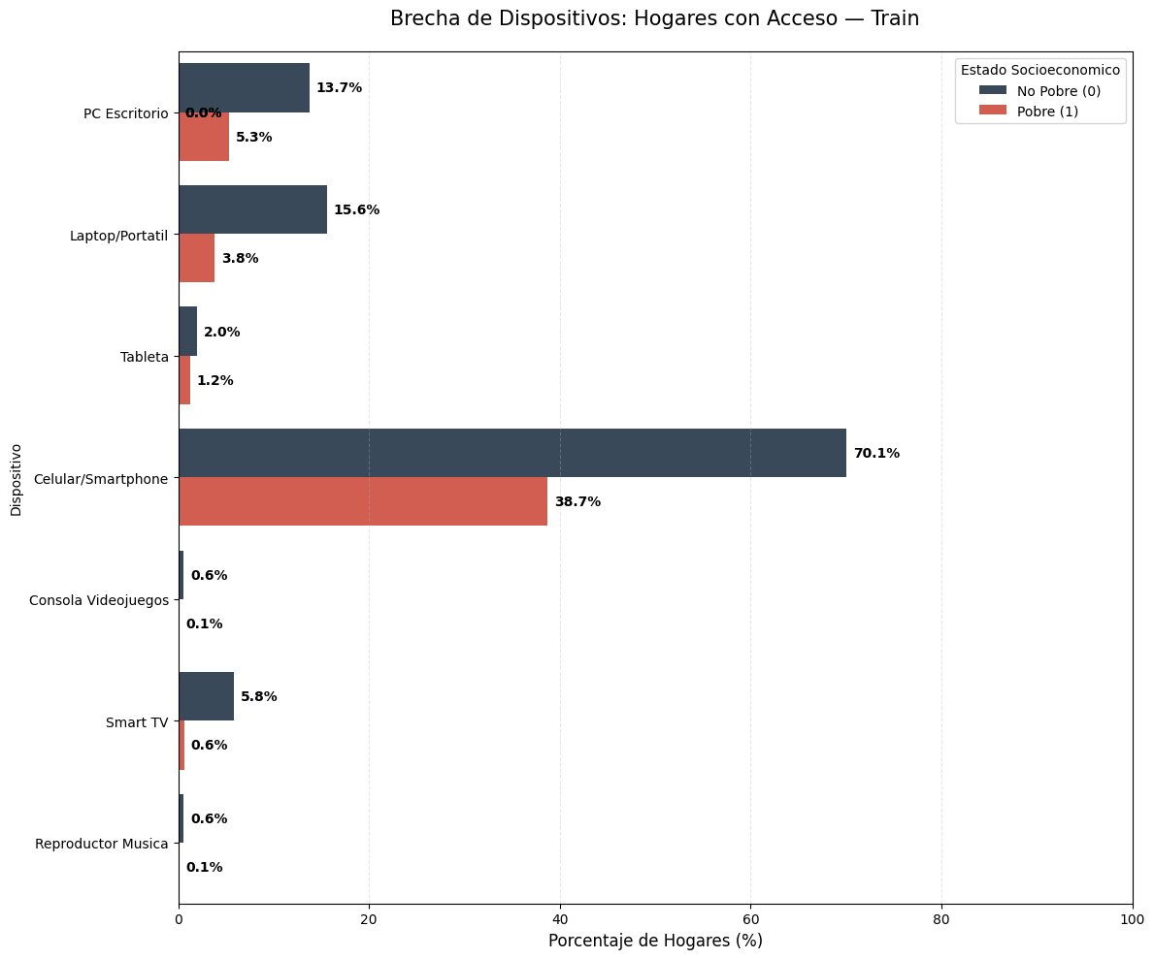
Figura 3. Brecha de Dispositivos: Porcentaje de hogares con acceso por condición socioeconómica — Train. Fuente: DANE, Encuesta TIC 2023.
La Figura 4 confirma la hipótesis H2: el uso de internet con fines productivos exhibe las mayores brechas. La banca electrónica (11.9% no pobres vs. 1.7% pobres, brecha de 10.2 pp), el teletrabajo (4.1% vs. 0.5%, brecha de 3.6 pp) y los trámites de gobierno (5.0% vs. 0.7%) muestran diferenciales sustancialmente mayores que las redes sociales (60.4% vs. 31.5%), cuya brecha, aunque amplia refleja un uso de menor retorno económico.
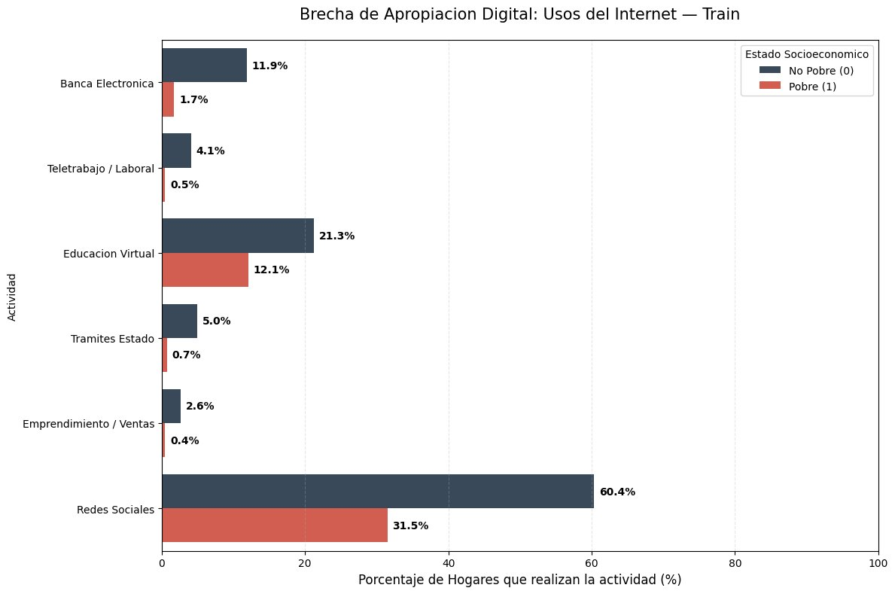
Figura 4. Brecha de Apropiación Digital: Usos del Internet por condición socioeconómica — Train. Fuente: DANE, Encuesta TIC 2023.
Pilares de la Brecha Digital
La Figura 5 desagrega la brecha digital en tres dimensiones estructurales. La brecha de habilidades es la más incidente en hogares pobres (25.4% vs. 10.1%), superando a la brecha de costo (9.8% vs. 4.6%) y de cobertura (7.0% vs. 1.8%). Este hallazgo es económicamente relevante: sugiere que incluso si se provee acceso gratuito a internet, una fracción significativa de los hogares pobres no podría aprovecharlo productivamente por carecer de las competencias digitales básicas.

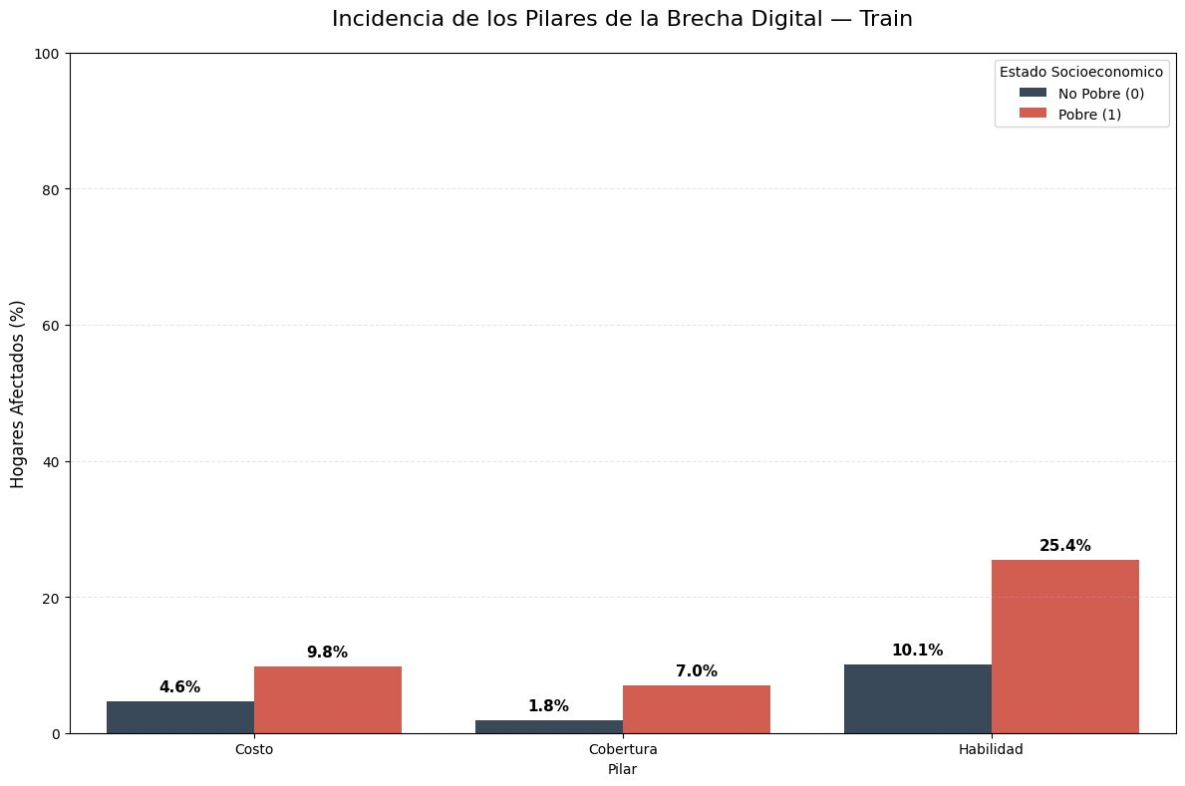
Figura 5. Incidencia de los Pilares de la Brecha Digital (Costo, Cobertura, Habilidad) por condición socioeconómica — Train. Fuente: DANE, Encuesta TIC 2023.

Gasto, Intensidad de Uso y Diversidad de Dispositivos
La Figura 6 complementa el análisis de brechas mediante tres indicadores cuantitativos continuos que revelan la dimensión económica subyacente de la exclusión digital. El panel A muestra que los hogares no pobres destinan en mediana aproximadamente $20,000 COP mensuales al servicio de telefonía, frente a $14,000 COP de los hogares pobres, con una distribución más concentrada en el grupo vulnerable (IQR $5,000–$23,000 vs. $10,000–$32,000). Esta diferencia de $6,000 COP en el gasto mediano, aparentemente modesta, representa en un hogar pobre una proporción sustancialmente mayor de su ingreso disponible, configurando una trampa de conectividad: quienes más necesitarían el acceso digital son precisamente quienes menos pueden sostener su costo recurrente.
El panel B muestra que los hogares no pobres concentran mayor masa en valores altos de intensidad de uso (uso frecuente), mientras los pobres acumulan densidad en valores bajos. Esta heterogeneidad sugiere que una focalización binaria puede ser menos eficiente que una segmentación por intensidad. El panel C revela que los hogares no pobres tienen una mediana de dos dispositivos (máximo cinco) frente a uno en los pobres (máximo dos): mayor diversidad multiplica los retornos del internet al permitir actividades laborales, educativas y de comunicación en simultáneo. En conjunto, los tres paneles dibujan un círculo vicioso de exclusión digital; menor gasto, menor intensidad y menor ecosistema de equipos, que el modelo captura a través de variables como Valor Pagado Servicio Telefonía, Frecuencia de Uso de Internet e Intensidad de Frecuencia de Uso de Laptop, todas presentes en el top 10 SHAP.
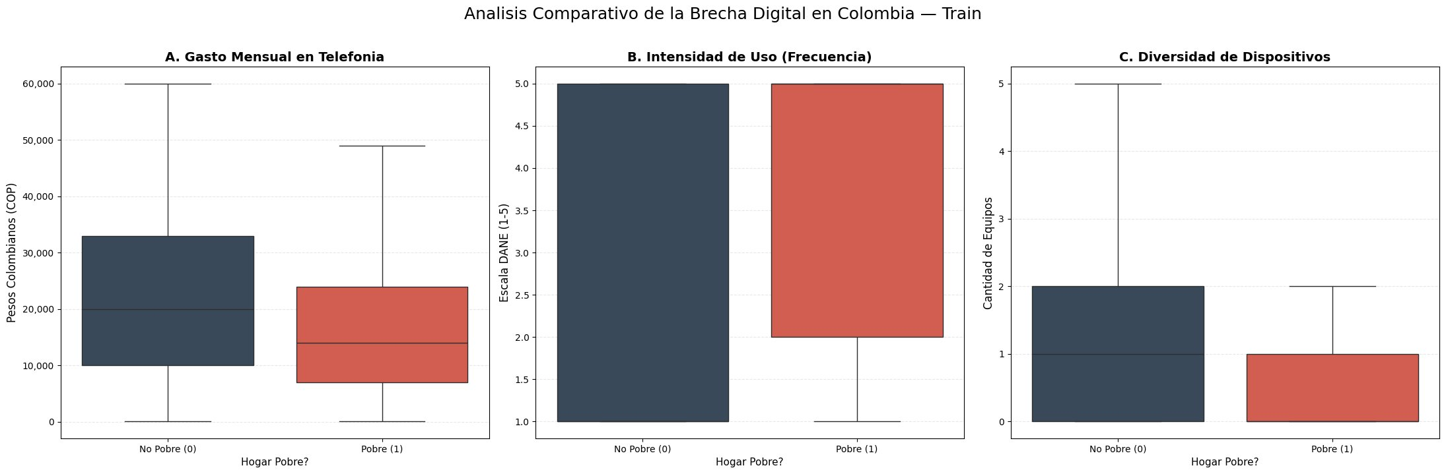
Figura 6. Análisis Comparativo de la Brecha Digital: Gasto Mensual en Telefonía, Intensidad de Uso y Diversidad de Dispositivos por condición socioeconómica — Train. Fuente: DANE, Encuesta TIC 2023.
Correlaciones y Preprocesamiento
La correlación de Spearman (Figura 7) confirma que las variables con mayor asociación con POBRE son Frecuencia de Uso de Internet (r=0.28), Acceso Internet en Hogar (r=-0.27) y Tiene Smartphone (r=-0.27). Que ningún predictor supere |r|=0.30 subraya la naturaleza multivariante del problema y justifica el uso de modelos de ensamble.
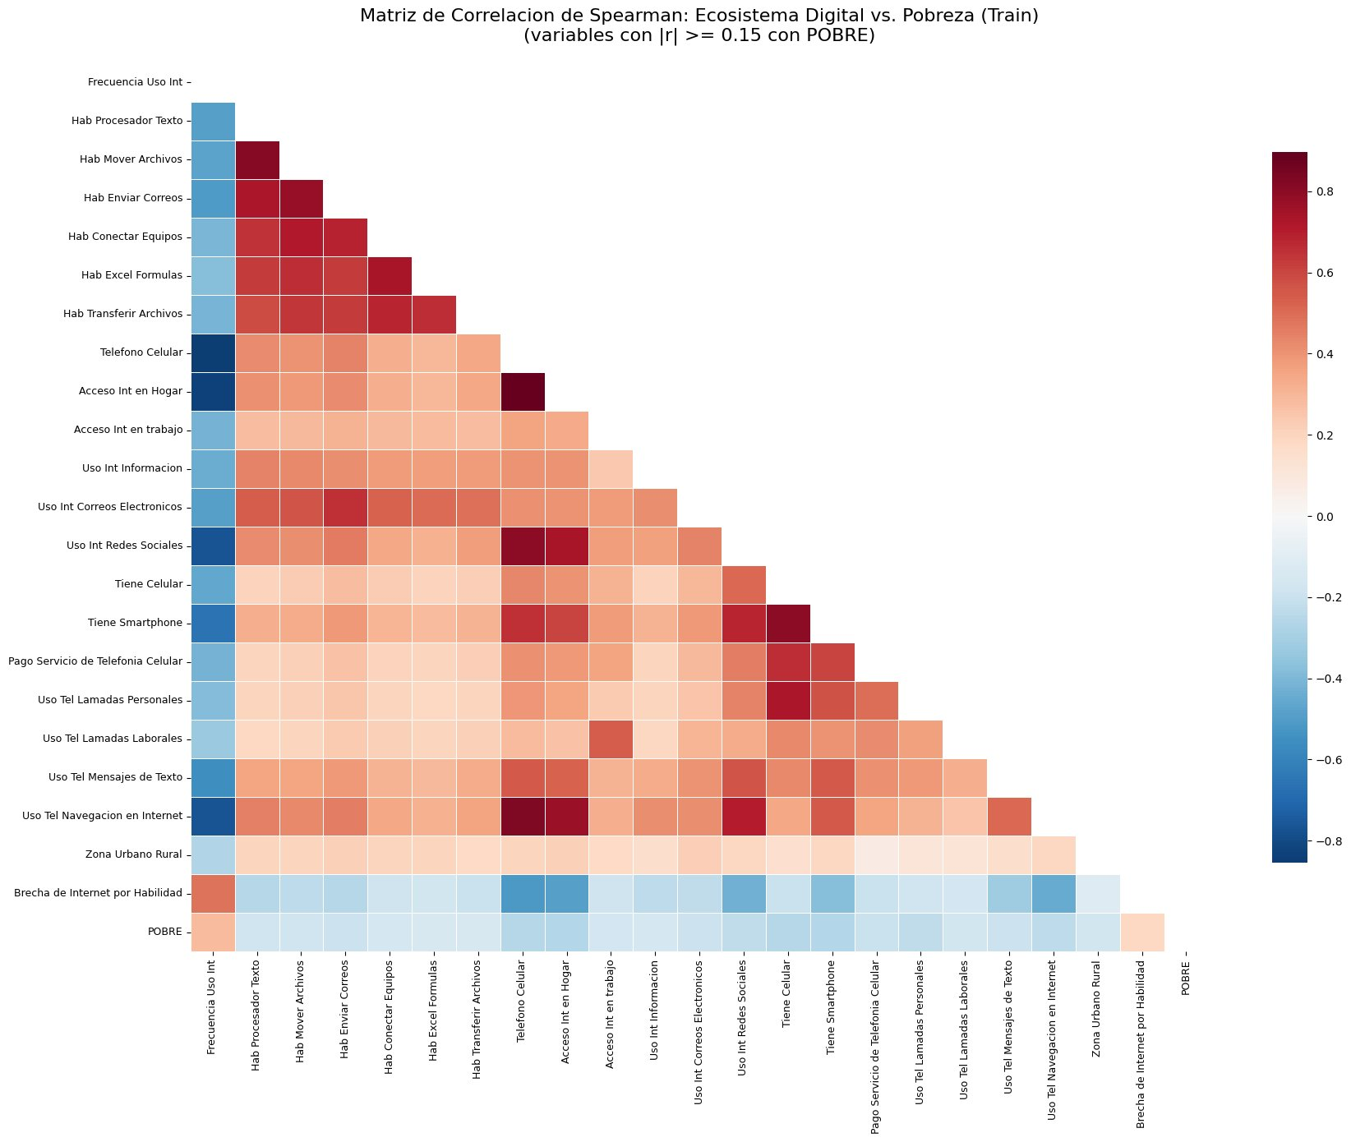
Figura 7. Matriz de Correlación de Spearman: variables con |r| >= 0.15 con POBRE — Train. Fuente: Elaboración propia.
El split train/test (80/20, stratify=y) se realizó antes de cualquier transformación para evitar fuga de datos. Los imputadores fueron ajustados solo con datos de entrenamiento (constante=0 para binarias, mediana para ordinales). La ingeniería de características generó índices de intensidad de uso, tres indicadores de brecha digital y un índice de diversidad de dispositivos.
Metodología
Naturaleza del Problema y Modelos Implementados
El problema se define como clasificación binaria supervisada: dado un vector de características TIC, predecir POBRE ∈ {0,1}. Se evaluaron cinco algoritmos con distintos fundamentos teóricos:
- Regresión Logística: Modelo paramétrico lineal como línea base interpretable. Requiere estandarización.
- K-Nearest Neighbors (KNN): Clasificador no paramétrico basado en distancia euclidiana. Sensible a dimensionalidad y escala.
- Árbol de Decisión: Particiones recursivas del espacio de características. Alta interpretabilidad, captura no linealidades.
- Random Forest: Ensamble de árboles con bagging. Reduce varianza y maneja desbalance con class_weight='balanced'.
- XGBoost: Gradient boosting secuencial con regularización L1/L2. Estado del arte en tabular data; maneja desbalance con scale_pos_weight ≈ 4.1 (N_negativos/N_positivos).

Estrategia de Evaluación
La métrica principal de optimización es el AUC-ROC, robusta ante desbalance de clases. Se complementa con F1-Score para la clase positiva. Se empleó StratifiedKFold (k=5) en GridSearchCV, garantizando la proporción de pobres en cada fold. El umbral final se seleccionó mediante la curva Precisión-Recall sobre predicciones out-of-fold del modelo campeón, eligiendo el valor que maximiza el F1-Score (umbral=0.55 vs. defecto=0.50).
Resultados e Interpretación Económica
Comparación de Modelos
La Figura 8 y la Tabla 1 presentan los AUC-ROC de validación cruzada. XGBoost lidera con 0.7641, seguido de Random Forest (0.7573), Regresión Logística (0.7543), Árbol de Decisión (0.7462) y KNN (0.7419). El rango es estrecho (2.2 pp entre el mejor y el peor), lo que indica que la señal predictiva es robusta pero moderada, consistente con variables TIC que actúan como proxies indirectos de la pobreza, no como sus determinantes directos.

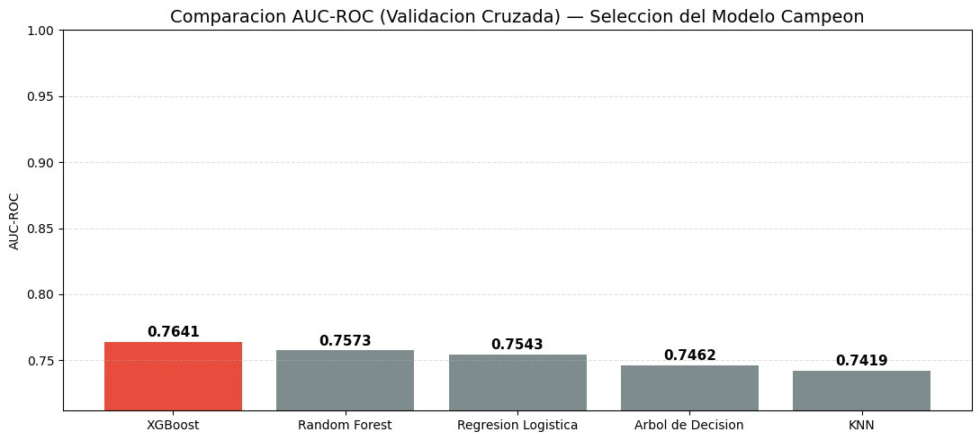
Figura 8. Comparación AUC-ROC (Validación Cruzada, k=5) — Selección del Modelo Campeón. Fuente: Elaboración propia.
Tabla 1. Comparación de modelos — AUC-ROC (Validación Cruzada y Conjunto de Prueba)
Modelo | AUC-ROC CV | AUC-ROC Test | Entrada | Campeón
XGBoost | 0.7641 | 0.7695 | Sin escalar | ✓
Random Forest | 0.7573 | — | Sin escalar
Reg. Logística | 0.7543 | — | Escalado
Árbol de Decisión | 0.7462 | — | Sin escalar
KNN | 0.7419 | — | Escalado
Nota: AUC-ROC CV = StratifiedKFold k=5 sobre train. AUC-ROC Test = evaluación final sobre conjunto sellado (20%). scale_pos_weight ≈ 4.1 para XGBoost.
Ajuste de Umbral
La Figura 9 muestra el análisis de umbral del modelo campeón. Con el umbral por defecto (0.50), el F1-Score para la clase pobre es subóptimo. El umbral óptimo de 0.55, identificado en la curva Precisión-Recall sobre predicciones CV, eleva el F1 al máximo alcanzable dado el trade-off precisión-recall del modelo.
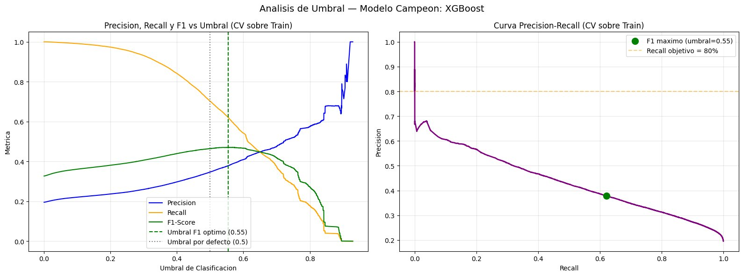
Figura 9. Análisis de Umbral — XGBoost. Izquierda: Precisión, Recall y F1 vs. umbral (CV sobre Train). Derecha: Curva Precisión-Recall. Umbral óptimo = 0.55. Fuente: Elaboración propia.
Evaluación Final en Conjunto de Prueba
La Figura 10 presenta la Matriz de Confusión y la Curva ROC en el conjunto de prueba (n=45,128). El modelo alcanzó AUC-ROC=0.7695, prácticamente idéntico al CV (diferencia < 0.01), confirmando ausencia de sobreajuste. De los 8,822 hogares pobres, el modelo identificó correctamente 5,480 (Recall=62.1%), con 3,342 falsos negativos. Los 8,835 falsos positivos representan hogares no pobres clasificados incorrectamente como pobres.

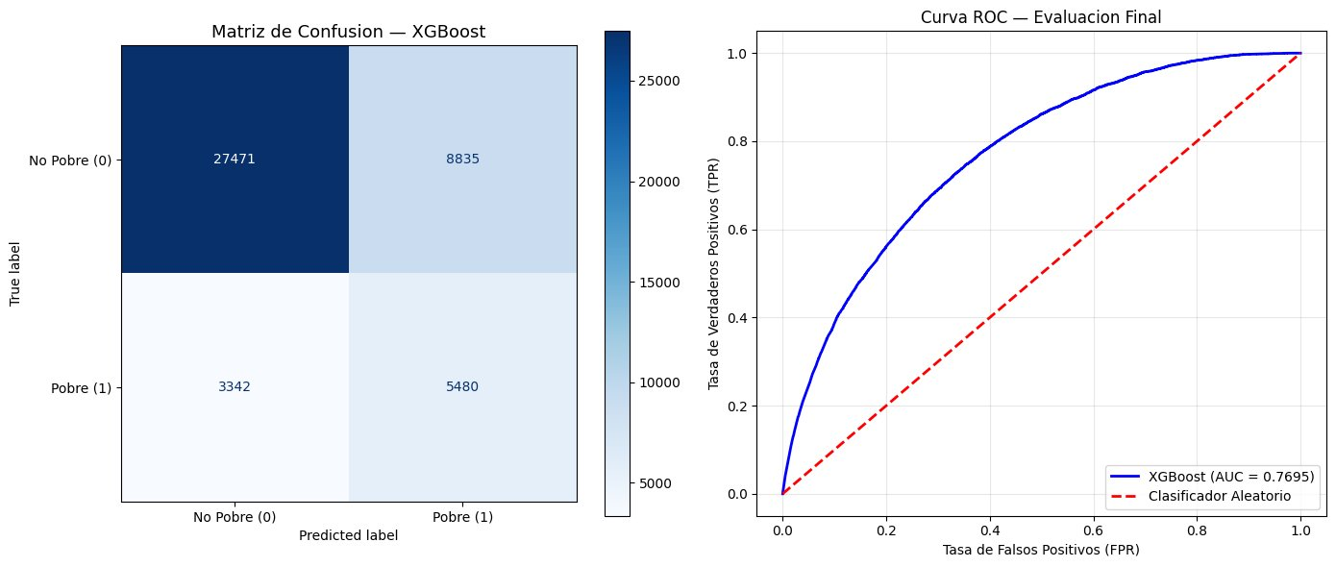
Figura 10. Matriz de Confusión y Curva ROC — XGBoost en Conjunto de Prueba. AUC = 0.7695. Umbral = 0.55. Fuente: Elaboración propia.

Tabla 2. Métricas de clasificación — XGBoost (Conjunto de Prueba, Umbral = 0.55)
Clase | Precisión | Recall | F1-Score | Soporte
No Pobre (0) | 0.892 | 0.757 | 0.818 | 36,306
Pobre (1) | 0.383 | 0.621 | 0.474 | 8,822
AUC-ROC Test | 0.7695 | Umbral | 0.55 | N=45,128
Nota: TN=27,471 | FP=8,835 | FN=3,342 | TP=5,480. Fuente: Elaboración propia.
Económicamente, el Recall del 62.1% implica que el modelo identificaría correctamente 6 de cada 10 hogares elegibles para subsidios de conectividad. Los 3,342 falsos negativos representan el error de exclusión, mientras que los 8,835 falsos positivos son el error de inclusión. Para subsidios de bajo costo unitario, reducir el umbral por debajo de 0.55 elevaría el Recall a expensas de la Precisión, opción viable en programas de conectividad masiva.
Importancia de Variables y Análisis SHAP
La Figura 11 muestra el Feature Importance de XGBoost (métrica Gain). Las cuatro predictoras dominantes son: Tiene Smartphone (0.205), Acceso Internet en Hogar (0.148), Frecuencia de Uso de Internet (0.107) y Tiene Celular (0.103), concentrando más del 56% de la importancia total. Este patrón confirma que el modelo discrimina principalmente a través de la dimensión de acceso básico, no de usos sofisticados.
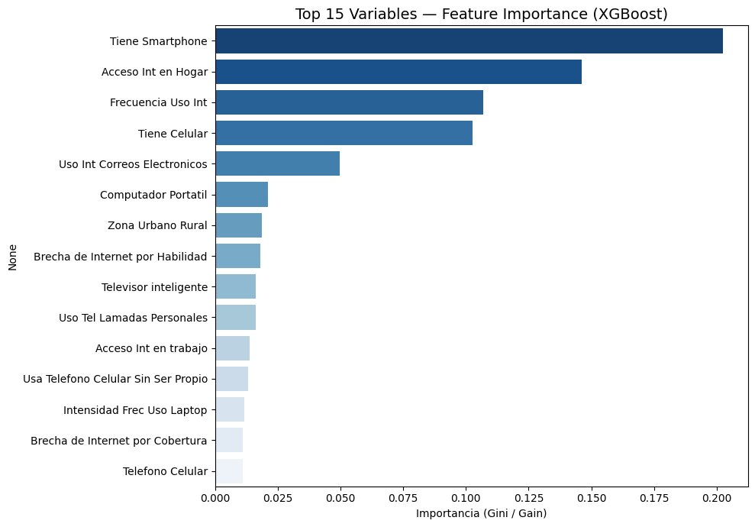
Figura 11. Top 15 Variables — Feature Importance (Gain) XGBoost. Fuente: Elaboración propia.
El análisis SHAP (Figura 12), que corrige por interacciones entre variables, reordena levemente el ranking: Acceso Internet en Hogar emerge como el predictor de mayor impacto global (|SHAP|=0.23), seguido de Zona Urbano Rural (0.21) y Frecuencia de Uso de Internet (0.20). La Zona Urbano Rural, al capturar en un solo indicador binario la brecha de infraestructura entre territorios, sintetiza múltiples factores correlacionados con la pobreza geográfica.
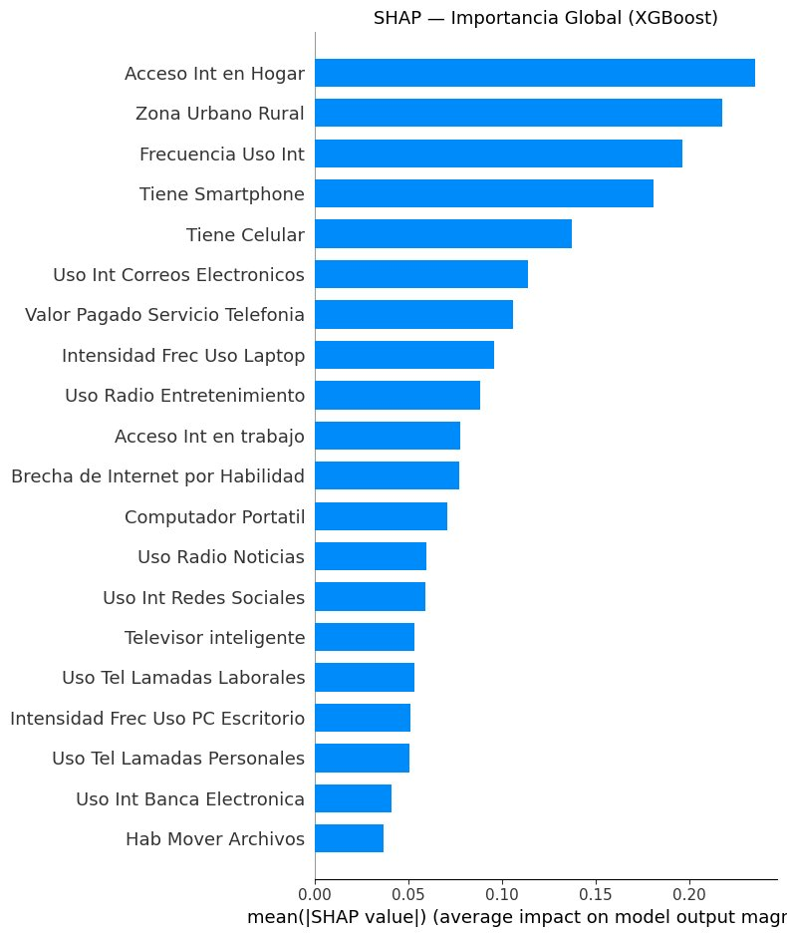
Figura 12. SHAP — Importancia Global (mean |SHAP value|) — XGBoost. Muestra de 2,000 observaciones del conjunto de entrenamiento. Fuente: Elaboración propia
Tabla 3. Top 10 variables según SHAP e interpretación económica
# | Variable (SHAP/Feature Imp.) | Interpretación económica
1 | Acceso Int en Hogar | Mayor impacto SHAP global (0.23); conectividad fija como habilitador de oportunidades productivas
2 | Zona Urbano Rural | Segundo predictor; captura brecha de infraestructura entre zonas urbanas y rurales
3 | Frecuencia Uso Int | Intensidad del aprovechamiento digital; proxy de inserción en economía digital
4 | Tiene Smartphone | Único punto de acceso a internet para la mayoría de hogares pobres; mayor Feature Importance (0.205)
5 | Tiene Celular | Acceso a comunicación básica; correlaciona con redes de apoyo económico
6 | Uso Int Correos Electrónicos | Uso formal/laboral del internet; asociado a empleos del sector servicios
7 | Valor Pagado Servicio Telefonía | Restricción presupuestal explícita: hogares pobres gastan ~$14,000 COP vs ~$20,000 de no pobres
8 | Intensidad Frec Uso Laptop | Acceso a dispositivo de mayor productividad; diferencia significativa entre grupos
9 | Acceso Int en Trabajo | Conectividad laboral; refleja formalidad del empleo y acceso a empleos de calidad
10 | Brecha de Internet por Habilidad | 25.4% de hogares pobres vs 10.1% de no pobres carece de habilidades digitales básicas
Fuente: Elaboración propia con SHAP TreeExplainer sobre 2,000 obs. del conjunto de entrenamiento.
Conclusiones
Síntesis de Hallazgos
El ecosistema digital de un hogar colombiano contiene señal predictiva significativa sobre su condición de pobreza (AUC-ROC=0.7695), y XGBoost captura las interacciones no lineales que los modelos lineales no pueden representar. Las cuatro hipótesis encuentran respaldo: (H1) smartphone y conectividad domiciliaria son el principal discriminador; (H2) los usos productivos del internet exhiben mayores brechas que los recreativos; (H3) la Zona Urbano Rural es el segundo predictor según SHAP; y (H4) la brecha de habilidades afecta desproporcionadamente a los hogares pobres (25.4% vs. 10.1%). La diferencia entre AUC-ROC en CV y test es menor a 0.01, confirmando ausencia de sobreajuste.
Recomendaciones de Política Pública
- Subsidio a la conectividad móvil con focalización algorítmica: Dado que Acceso a Internet en el Hogar y Tiene Smartphone son los predictores de mayor impacto, se recomienda un esquema de subsidio directo al pago de planes de datos para hogares del quintil inferior del IPM. El modelo se pude optar como herramienta de focalización, con un Recall del 62.1% y posibilidad de elevarlo ajustando el umbral de clasificación a valores inferiores a 0.55.
- Programa integral de apropiación digital: La brecha de habilidades (25.4% en pobres vs. 10.1% en no pobres) excede a la de costo y cobertura, revelando que proveer acceso sin capacitación es insuficiente. Se recomienda articular los programas de conectividad con formación en competencias digitales básicas, especialmente teletrabajo, banca electrónica y uso educativo en municipios con alta pobreza y brecha de cobertura.
- Inversión diferencial en infraestructura rural: Los cinco departamentos con mayor incidencia de pobreza (Vichada, Guainía, La Guajira, Vaupés, Chocó) exhiben simultáneamente los mayores déficits de infraestructura digital. La variable Zona Urbano Rural concentra el segundo mayor valor SHAP global, lo que evidencia que la brecha territorial es una restricción de oferta que el mercado privado no corregirá autónomamente.

Limitaciones y Trabajo Futuro
El modelo tiene tres limitaciones relevantes. Primero, el corte transversal impide establecer causalidad: la pobreza puede causar la ausencia de activos digitales y no al revés. Segundo, el AUC-ROC moderado (0.7695) refleja la ausencia de variables de capital humano tradicional como educación, ingresos, o compromiso familiar que elevarían el poder discriminativo. Tercero, los valores SHAP cuantifican importancia predictiva, no causal, por lo que su interpretación como mecanismo económico requiere validación cuasiexperimental. Como extensión, se propone incorporar datos de panel y técnicas de equidad algorítmica para detectar sesgos sistemáticos por región.

Referencias
Chen, T., & Guestrin, C. (2016). XGBoost: A scalable tree boosting system. Proceedings of the 22nd ACM SIGKDD International Conference on Knowledge Discovery and Data Mining, 785–794. https://doi.org/10.1145/2939672.2939785
DANE. (2023). Encuesta de Tecnologías de la Información y las Comunicaciones (TIC). Departamento Administrativo Nacional de Estadística. https://www.dane.gov.co/index.php/estadisticas-por-tema/tecnologia-e-innovacion/tecnologias-de-la-informacion-y-las-comunicaciones-tic
DANE. (2023). Índice de Pobreza Multidimensional (IPM) — Módulo de Hogares. Departamento Administrativo Nacional de Estadística. https://www.dane.gov.co/index.php/estadisticas-por-tema/pobreza-y-condiciones-de-vida/pobreza-multidimensional
Lundberg, S. M., & Lee, S.-I. (2017). A unified approach to interpreting model predictions. Advances in Neural Information Processing Systems, 30, 4765–4774.
Pedregosa, F., Varoquaux, G., Gramfort, A., Michel, V., Thirion, B., Grisel, O., Blondel, M., Prettenhofer, P., Weiss, R., Dubourg, V., Vanderplas, J., Passos, A., Cournapeau, D., Brucher, M., Perrot, M., & Duchesnay, E. (2011). Scikit-learn: Machine learning in Python. Journal of Machine Learning Research, 12, 2825–2830.
van Dijk, J. A. G. M. (2020). The Digital Divide. Polity Press.
Warschauer, M. (2004). Technology and Social Inclusion: Rethinking the Digital Divide. MIT Press.

